SIARAN PERS

Dari 253 Gram Menjadi 201 Gram: Rekayasa Teknologi di Balik Fold Teringan di Dunia

Sejak memperkenalkan Galaxy Fold pertama dengan bobot 276 gram pada 2019, Samsung Electronics terus memperluas kemampuan smartphone lipat, menghadirkan berbagai pengembangan pada desain engsel dan layar, ketahanan, serta kemudahan penggunaan di setiap generasi.

Seiring teknologi tersebut terus berkembang, Samsung berfokus pada tantangan berikutnya: membuat smartphone lipat dengan layar besar lebih mudah dibawa dalam keseharian, tanpa mengurangi pengalaman unik yang ditawarkan oleh form factor ini.

Melalui upaya tersebut, Galaxy Z Fold5 hadir dengan bobot 253 gram, kemudian Galaxy Z Fold6 kembali mengurangi bobotnya menjadi 239 gram.

Bersama Galaxy Z Fold7, Samsung menetapkan target yang lebih ambisius:

“Bisakah smartphone lipat memiliki bobot lebih ringan daripada smartphone flagship bar-type?”

Pada saat itu, Galaxy S25 Ultra merupakan salah satu smartphone flagship Samsung dengan desain bar-type yang memiliki bobot 218 gram. Karena itu, tim pengembangan menetapkan target bobot yang lebih ringan untuk Galaxy Z Fold7, yaitu 215 gram.

Galaxy Z Fold7 berhasil mencapai target tersebut. Kini, melanjutkan inovasi foldable selama bertahun-tahun, Galaxy Z Fold8 memadukan form factor baru dengan pengembangan pada teknologi inti, material, dan arsitektur internal, sehingga bobotnya hanya 201 gram, 52 gram lebih ringan dibandingkan Galaxy Z Fold5. Dengan bobot 201 gram, Galaxy Z Fold8 menjadi foldable teringan di dunia.
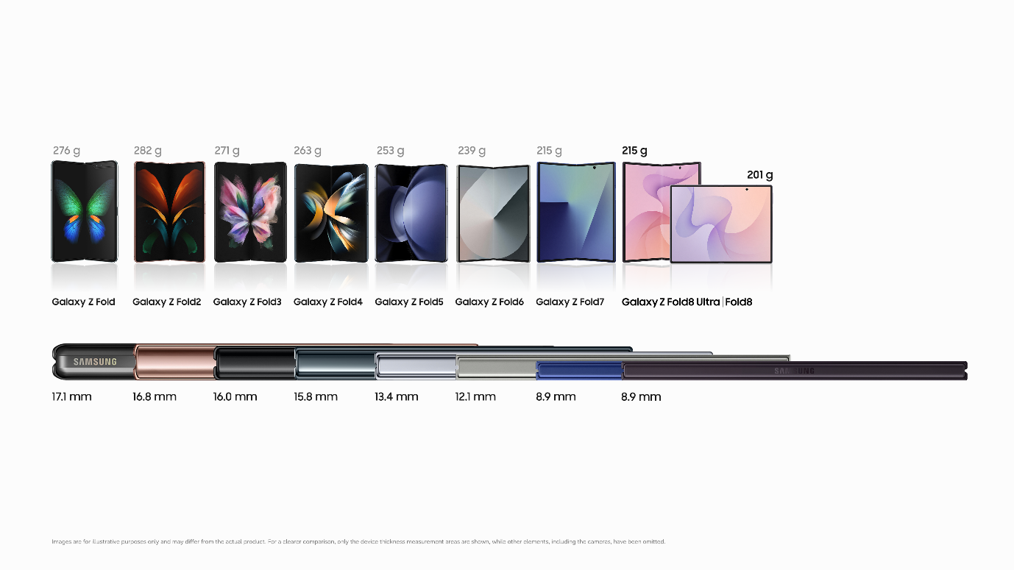
Evolusi bobot dan ketebalan Galaxy Z Fold di setiap generasi, dari 276 gram dan 17,1 milimeter pada Galaxy Fold generasi pertama hingga Galaxy Z Fold8 dengan bobot 201 gram dan ketebalan 9,7 milimeter, sebagai foldable teringan di dunia, serta Galaxy Z Fold8 Ultra dengan ketebalan 8,9 milimeter.

Namun, konsumen menginginkan lebih dari sekadar smartphone lipat dengan bobot yang lebih ringan.

Survei YouGov pada 2024 menemukan bahwa desain yang terlalu besar atau berat masih menjadi salah satu kekhawatiran konsumen yang belum berencana membeli smartphone lipat. Sementara itu, daya tahan baterai, ketahanan perangkat, dan kualitas layar menjadi prioritas utama bagi konsumen yang mempertimbangkan untuk menggunakan smartphone lipat.

Insight tersebut kemudian membentuk salah satu tujuan utama dalam pengembangan Samsung: membuat smartphone lipat lebih tipis dan ringan, sekaligus mempertahankan pengalaman utama yang paling dihargai pengguna.

Daya tahan baterai, performa kamera, pengelolaan suhu, dan ketahanan perangkat tetap harus ditingkatkan.

Hal tersebut tidak dapat dicapai hanya dengan mengubah satu komponen. Para engineer Samsung harus memikirkan kembali keseluruhan perangkat, mengembangkan teknologi fundamental smartphone lipat, memperkenalkan material baru, serta meninjau kembali ratusan komponen dan bagian pendukung hingga ke tingkat sepersekian gram.

Dari 253 gram menjadi 201 gram. Tiga inovasi engineering memungkinkan transformasi tersebut.
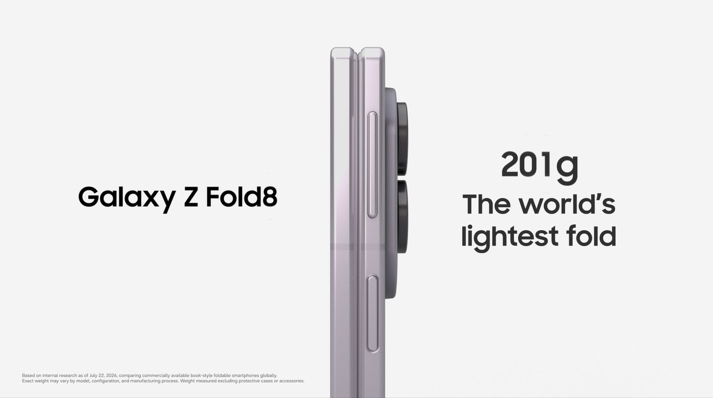
Dari Galaxy Z Fold5 hingga Galaxy Z Fold8, Samsung berhasil mengurangi bobot hingga 52 gram untuk menghadirkan foldable teringan di dunia.

Semakin Tipis dan Ringan Smartphone Lipat, Semakin Presisi Engineering yang Dibutuhkan

Membuat perangkat foldable menjadi lebih tipis dan ringan menghadirkan tantangan baru dalam hal rekayasa teknologi. Lapisan-lapisan di dalam layar perlu dibuat lebih tipis, namun tetap memenuhi standar ketahanan dan keandalan Samsung. Pelat logam yang menopang layar juga harus tetap sangat rata meskipun dibuat semakin tipis. Sementara itu, engsel harus mampu mengelola gaya yang muncul setiap kali perangkat dilipat dan dibuka, sekaligus dirancang sesuai dengan ukuran dan struktur masing-masing produk.

Dari generasi ke generasi, Samsung terus mengembangkan lapisan layar, ultra-thin metal precision machining, dan teknologi engsel yang menjadi bagian penting dari perangkat foldable-nya.

Salah satu contohnya adalah Flex Titanium.

Layar pada Galaxy Z Fold8 dan Galaxy Z Fold8 Ultra menggunakan teknologi Flex Titanium yang dilengkapi Titanium Alloy Film, yang dirancang khusus untuk struktur layar foldable.

Film ini hanya memiliki ketebalan puluhan mikrometer, sekitar sepertiga dari lebar rambut manusia. Material dan strukturnya bekerja secara bersamaan untuk mempertahankan performa meski dibuat dengan ketebalan yang sangat tipis tersebut.

Pelat logam yang menopang layar menghadirkan tantangan yang berbeda.

Beberapa pelat logam diproses hingga memiliki ketebalan sekitar 0,2 milimeter, dengan bagian tertipis mencapai 0,15 milimeter. Pada tingkat ketipisan tersebut, sekadar membuat logam menjadi lebih tipis tidaklah cukup. Logam yang tipis lebih mudah melengkung atau berubah bentuk selama proses machining, dan perubahan bentuk sekecil apa pun dapat memengaruhi presisi perakitan maupun kualitas permukaan layar.
Yang menjadi kunci adalah kemampuan untuk melakukan machining pada logam ultra-tipis dengan ketebalan sekitar 0,2 milimeter, sekaligus secara konsisten mencapai bentuk dan kerataan yang dibutuhkan.

Samsung menyempurnakan urutan machining, tooling, kondisi pendinginan, dan parameter proses, serta membagi proses tersebut ke dalam beberapa tahap untuk mempertahankan presisi.

Engsel membutuhkan tingkat perhatian yang sama.

Selain sekadar membuka dan menutup perangkat, engsel harus mampu mendistribusikan gaya yang timbul akibat proses melipat dan membuka perangkat secara berulang ke seluruh perangkat, sekaligus menjaga stabilitas strukturnya.

Kebutuhan tersebut juga berbeda tergantung ukuran dan arsitektur setiap produk.

Samsung merancang engsel untuk setiap form factor dengan menyeimbangkan secara cermat distribusi beban, kekuatan, ketahanan, ruang internal, dan bobot, bukan sekadar membuatnya lebih kecil dari generasi sebelumnya.

Menciptakan smartphone foldable yang lebih tipis dan ringan membutuhkan lebih dari sekadar memperkecil ukuran setiap komponennya.

Hal tersebut dicapai melalui presisi yang lebih tinggi dalam proses machining material, pengelolaan gaya, serta perancangan struktur di dalam ruang yang terbatas.

Lebih Ringan, Tetap Tangguh - Dimulai dari Material

Area kedua adalah inovasi material.

Setiap bagian dari smartphone foldable memiliki fungsi yang berbeda. Beberapa membutuhkan tingkat kekakuan yang tinggi, sementara bagian lainnya harus mampu menahan pergerakan berulang. Ada pula komponen yang perlu mendistribusikan panas secara efisien.

Samsung memilih dan mengembangkan material berdasarkan kebutuhan spesifik tersebut untuk menghadirkan performa yang dibutuhkan setiap komponen, sekaligus mengoptimalkan bobot dan ruang yang tersedia.

Pada Galaxy Z Fold8 dan Galaxy Z Fold8 Ultra, Flex Titanium mengintegrasikan Titanium Alloy Film untuk mendukung struktur layar foldable.

Untuk bagian eksterior, Samsung menggunakan Advanced Armor Aluminum yang membantu memberikan kekuatan dan ketahanan yang dibutuhkan dalam frame yang tipis dan ringan.

Material juga memainkan peran penting dalam pengelolaan suhu.

Semakin tipis perangkat, semakin terbatas ruang yang tersedia untuk mengelola panas yang dihasilkan di dalamnya. Samsung menggunakan grafit dengan performa termal yang ditingkatkan, sekaligus menyesuaikan keseluruhan struktur termal dengan kebutuhan ukuran dan performa masing-masing produk.
Pada Galaxy Z Fold8 Ultra, yang memiliki dimensi keseluruhan serupa dengan Galaxy Z Fold7, volume lapisan pembuangan panas berbahan grafit ditingkatkan sekitar 7% untuk mendukung performa perangkat yang semakin tinggi.

Samsung juga menerapkan Clad Metal di bagian dalam sisi belakang perangkat. Dengan menggabungkan karakteristik dari berbagai jenis logam, material ini membantu mengurangi bobot sekaligus memberikan performa termal yang dibutuhkan dalam struktur yang tipis.

Karena itu, inovasi material bukan sekadar memilih material yang lebih ringan, tetapi tentang menggunakan material yang tepat di tempat yang tepat untuk menghadirkan performa yang dibutuhkan setiap bagian dengan bobot dan ruang yang lebih minimal.

Meninjau Kembali Seluruh Perangkat, Hingga ke Tingkat 0,001 Gram

Teknologi fundamental dan material baru saja memiliki batas dalam membantu mengurangi bobot perangkat.

Pada smartphone foldable yang sudah dipenuhi komponen dengan integrasi tinggi, menemukan beberapa gram tambahan membutuhkan peninjauan kembali terhadap hampir seluruh bagian di dalam perangkat.

Para engineer Samsung meninjau sekitar 270 komponen dan lebih dari 180 jenis bagian pendukung.

Proses ini mencakup berbagai bagian, mulai dari layar, engsel, dan kamera hingga circuit board, antena, bracket, tape, dan fastener.

Presisi tersebut diterapkan hingga pada pengurangan 0,1 gram dan 0,1 milimeter, bahkan pada beberapa bagian pendukung hingga hanya 0,001 gram.

Printed Circuit Board atau PCB didesain ulang dengan menghilangkan sirkuit yang tidak diperlukan, mengoptimalkan tata letak komponen, dan meminimalkan footprint-nya.

Antena MFC (Magnetic Flux Channel) juga dirancang ulang untuk mengurangi overlap dan interferensi yang tidak diperlukan dengan komponen di sekitarnya, sehingga ruang internal yang terbatas dapat dimanfaatkan secara lebih efisien.

Setiap bagian pendukung, sekecil apa pun, ditinjau secara menyeluruh.

Dari lebih dari 180 jenis bagian pendukung yang sebelumnya digunakan, sekitar 15 jenis berhasil dihilangkan.

Para engineer kemudian meninjau kembali 170 jenis bagian yang tersisa, dengan memangkas area yang terlalu besar, menyempurnakan bentuk, dan mengoptimalkan dimensinya. Jika memungkinkan, beberapa bagian juga dikonsolidasikan menjadi satu struktur.

Dalam beberapa kasus, pengurangan bobot dilakukan hingga hanya 0,001 gram.

Setiap perubahan mungkin terlihat kecil jika dilihat secara terpisah. Namun, ketika diterapkan secara berulang di seluruh perangkat, pecahan gram tersebut terakumulasi menjadi sepersepuluh gram, kemudian menjadi beberapa gram.

Pengurangan bobot pada perangkat akhir merupakan hasil dari ratusan keputusan engineering kecil yang dilakukan secara presisi.

Menemukan Kembali 6 Gram untuk Memberi Ruang bagi Lebih Banyak Inovasi

Tujuannya adalah mengalokasikan kembali bobot dan ruang yang berhasil dihemat melalui rekayasa teknologi untuk meningkatkan kemampuan yang benar-benar dirasakan pengguna, termasuk baterai, kamera, dan sistem termal.

Galaxy Z Fold8 Ultra menjadi contoh lain bagaimana pendekatan ini diterapkan.

Galaxy Z Fold8 Ultra dan Galaxy Z Fold7 memiliki dimensi keseluruhan yang serupa dan sama-sama berbobot 215 gram. Namun, dengan bobot yang sama, Galaxy Z Fold8 Ultra mampu meningkatkan kapasitas baterai dari 4.400 mAh menjadi 5.000 mAh.

Kapasitas baterai yang lebih besar ini menghadirkan tantangan tersendiri: baterai tersebut menambah bobot sekitar 6 gram.

Tim pengembangan pun dihadapkan pada pertanyaan baru:

“Di mana kami bisa menemukan kembali 6 gram tersebut?”

Tidak ada satu komponen yang dapat memberikan jawabannya.

Sebaliknya, para engineer menerapkan pendekatan sistematis yang sama di seluruh perangkat, mulai dari material dan struktur, tata letak sirkuit dan penempatan komponen, hingga bagian pendukung terkecil untuk mengidentifikasi pengurangan bobot di setiap komponen.

Strategi yang sama juga diterapkan untuk mengoptimalkan ruang internal.

Dengan mengurangi overlap yang tidak diperlukan antara layar, sirkuit, antena, dan komponen di sekitarnya, serta meningkatkan efisiensi packaging, Samsung menciptakan ruang untuk baterai yang lebih besar sekaligus sistem termal dan kamera yang lebih canggih.

Hasilnya, Galaxy Z Fold8 Ultra dapat mengakomodasi baterai 5.000 mAh, sekaligus meningkatkan volume lapisan grafit untuk pembuangan panas sekitar 7% dibandingkan Galaxy Z Fold7 yang memiliki ukuran serupa.

Galaxy Z Fold8 Ultra menghadirkan kamera utama 200 MP dan menjadi perangkat Galaxy Z Fold pertama yang dilengkapi kamera Ultra-Wide 50 MP.

Pendekatan Samsung dalam menghadirkan smartphone foldable yang lebih tipis dan ringan bukan berarti mengurangi kapabilitas.

Sebaliknya, penghematan bobot dan ruang tersebut dialihkan untuk menghadirkan pengalaman flagship yang paling bernilai bagi pengguna.

Dari 253 Gram Menjadi 201 Gram: Mendefinisikan Ulang Standar Bobot Smartphone Foldable

Perjalanan ini dimulai dari Galaxy Fold pertama dengan bobot 276 gram pada 2019. Selama delapan generasi, Samsung terus mengembangkan teknologi, material, dan arsitektur internal yang mendukung pengalaman foldable.

Dalam beberapa generasi terakhir, perkembangan tersebut semakin pesat—dari 253 gram pada Galaxy Z Fold5 menjadi 201 gram pada Galaxy Z Fold8.

Namun, perjalanan ini bukan sekadar tentang mengurangi bobot.

Tujuan Samsung adalah membuat smartphone foldable dengan layar besar lebih mudah dibawa tanpa mengorbankan kualitas yang diharapkan pengguna dari sebuah smartphone flagship.

Penghematan bobot dan ruang yang diperoleh melalui pengembangan teknologi fundamental, material, dan desain komponen kemudian dimanfaatkan untuk menghadirkan baterai, kamera, sistem termal, serta berbagai pengalaman flagship lain yang paling bernilai bagi pengguna.

Dari 253 gram menjadi 201 gram

Tidak ada satu material atau komponen yang memungkinkan transformasi tersebut.

Delapan generasi engineering mewujudkannya melalui pengembangan teknologi fundamental, penggunaan material baru, serta peninjauan kembali seluruh perangkat untuk membuat Galaxy Z Fold lebih mudah dibawa tanpa mengorbankan pengalaman flagship.

Galaxy Z Fold Series: Perjalanan Lebih Tipis dan Ringan dalam Angka

- 52 g

Galaxy Z Fold8 52 gram lebih ringan dibandingkan Galaxy Z Fold5.

1/3, 0,2mm

Titanium Alloy Film yang digunakan pada Flex Titanium memiliki ketebalan sekitar sepertiga dari lebar rambut manusia, sementara struktur logam ultra-tipis yang menopang layar diproses secara presisi hingga sekitar 0,2 millimeter.

~270 / 180+ / 0,001g

Samsung meninjau kembali sekitar 270 komponen dan lebih dari 180 jenis bagian pendukung, dengan beberapa di antaranya dioptimalkan hingga mencapai 0,001 gram.

5.000mAh / +~7% / 200MP + 50MP

Galaxy Z Fold8 Ultra dilengkapi baterai 5.000 mAh, volume grafit untuk pembuangan panas sekitar 7% lebih besar, serta kamera utama 200 MP dan kamera Ultra-Wide 50 MP.

###

Tentang Samsung Electronics Co., Ltd.
Samsung menginspirasi dunia dan membentuk masa depan melalui ide dan teknologi yang transformatif. Perusahaan ini mendefinisikan ulang dunia TV, digital signage, smartphone, wearable, tablet, peralatan rumah tangga, dan sistem jaringan, serta memori, sistem LSI, dan foundry. Samsung juga mengembangkan teknologi pencitraan medis, solusi HVAC, dan robotika, sekaligus menghadirkan produk otomotif dan audio inovatif melalui Harman. Dengan ekosistem SmartThings, kolaborasi terbuka dengan berbagai mitra, dan integrasi AI di seluruh portofolio, Samsung menghadirkan pengalaman konektivitas yang cerdas dan mulus. Untuk berita terbaru, kunjungi Samsung Newsroom di news.samsung.com.

Untuk informasi lebih lanjut:
Fia Handayani  Public Relations Manager  Samsung Electronics Indonesia  Email: f.handayani@samsung.com | Binar Sekar Kinasih  Associate PR Manager  Senyata PR  Email: samsung@pr-teamsenyata.com

Berdasarkan riset internal per 22 Juli 2026 dengan membandingkan smartphone lipat bergaya buku yang tersedia secara komersial di pasar global. Bobot aktual dapat berbeda tergantung model, konfigurasi, dan proses manufaktur. Pengukuran bobot dilakukan tanpa casing pelindung atau aksesori.
Sumber: YouGov plc, 2024, © Hak cipta dilindungi undang-undang

